每天一式学瑜伽：下犬式！有效改善头痛与失眠

下犬式

瑜伽最为广泛认知的体式之一，此体式会带来全面的恢复效果。

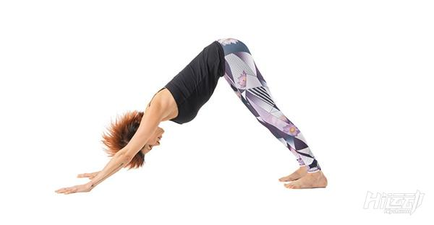

发力示意图：

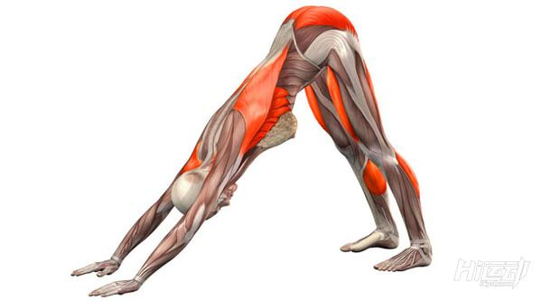

步骤：

（1）双手双膝着地。将双膝置于髋关节正下方，同时双手沿着肩部的方向向前伸展。手掌分开，双手的食指彼此平行或稍微向外打开,脚趾弯曲着地。

（2）呼气并向远离地面的方向抬离膝盖。起初，保持膝盖微曲，并且将脚后跟抬离地面。向远离盆骨的方向延伸尾骨并且将尾骨轻微地压向耻骨。对坑阻力，将坐骨朝向天花板提起。同时，从踝关节起，发力将腿部内侧朝向腹股沟推送。

（3）呼气的同时，向后推起大腿上部，然后拉伸跟腱至其接触到地面。伸直膝盖但确保不要锁住膝关节，固定大腿外侧并内旋大腿上侧些许。缩小盆骨与小腹的间距。

（4）固定手臂外侧并将食指指根处主动顶住地面。从这两点起，从手腕处向上抬起你的手臂内侧至肩部的上部的部分。固定好肩胛骨，使其顶住背部，然后外扩肩胛骨，同时将肩胛骨朝向尾骨处的方向收紧。使头部置于双上臂之间，不要像把头部简单地挂起来一样。

（5）下犬式是传统拜日式体式之一，其本身也是一种极佳的瑜伽体式。保持此体式1-3分钟。然后呼气，屈膝回到婴儿式休息。

体式信息

梵文名字

Adho Mukha Svanasana

体式难度

初级

禁忌与注意事项

腕管综合征

腹泻

怀孕：后期请勿做此动作

高血压或者头痛：请在头部下方垫上支撑物（如瑜伽砖或者长枕）。

变式与道具

为了充分锻炼到手臂外侧，在稍高于肘部的位置套上并固定一个瑜伽带。瑜伽带向内推挤你的手臂，此时向外推送你的肩胛骨以抵抗此阻力。



提升难度

为了加强腿部后侧的拉伸感觉，稍微抬起你的脚后跟，然后朝向盆骨内收腹股沟，从内侧跟腱出发，主动抬高盆骨。最后主动延伸跟腱至其接触地面。

初学者指南

如果你在此提示中打开肩部较为困难，可以将双手置于一对瑜伽砖上或者是椅子上。



益处：

冷静大脑并缓解压力和轻度抑郁

恢复活力

拉伸肩部、大腿后侧、小腿和手掌

加强手臂和腿部力量

帮助缓解更年期症状

改善月经不适

帮助阻止骨质疏松的发生

改善消化

减缓头痛、失眠、背痛和疲劳

对哮喘、高血压、扁平足、坐骨神经痛和鼻窦炎有一定的治疗作用

同伴协助练习

同伴可以帮助确保你的动作是正确的。让你的同伴站在后面，在你的前腹股沟周围缠上一条瑜伽带，把瑜伽带固定在你的大腿和骨盆之间的折痕上。你的同伴可以将瑜伽带以平行于脊柱的方向上拉（提醒他/她伸出双臂，保持膝盖弯曲并胸部保持抬起）。

固定好大腿，向同伴施力的反方向延伸你的躯干。

变式

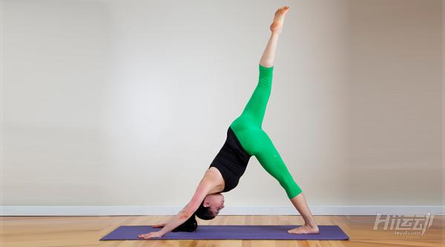

如果想这个姿势中挑战自己，吸气并抬起你的右腿直至其平行于你的躯干，并持续30秒，保持臀部高度不变并按压脚跟。

呼气收回右腿，然后在相同的时间内对左侧重复相同的动作。